Tạo môi trường web

Công cụ sử dụng:
+ XAMPP ( apache, mysql)
+ MySQL
+ Nền tảng Wordpress
Quy trình thực hiện
+ Tải và cài đặt XAMPP
+ Khởi động Apache (cổng 80 và 443) và MySQL (cổng 3306).

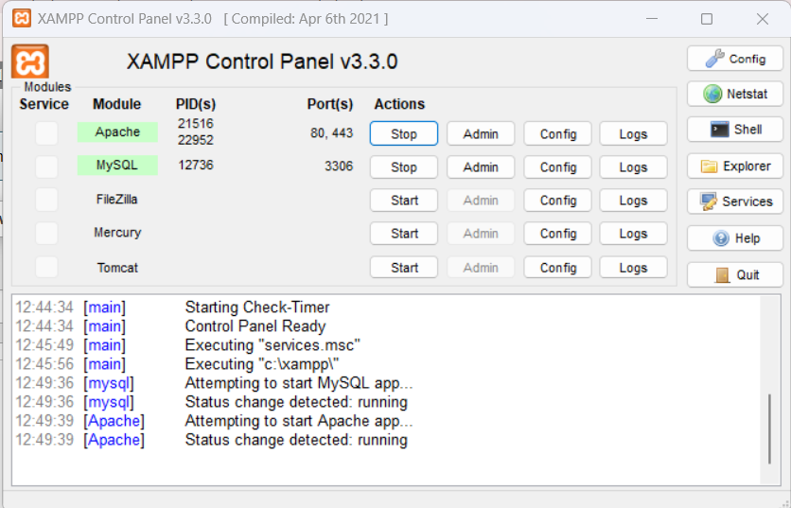

+ Truy cập đường dẫn http://localhost/phpmyadmin/index.php để truy cập database
+ Tạo database có tên wp_project và database có tên thu_vien
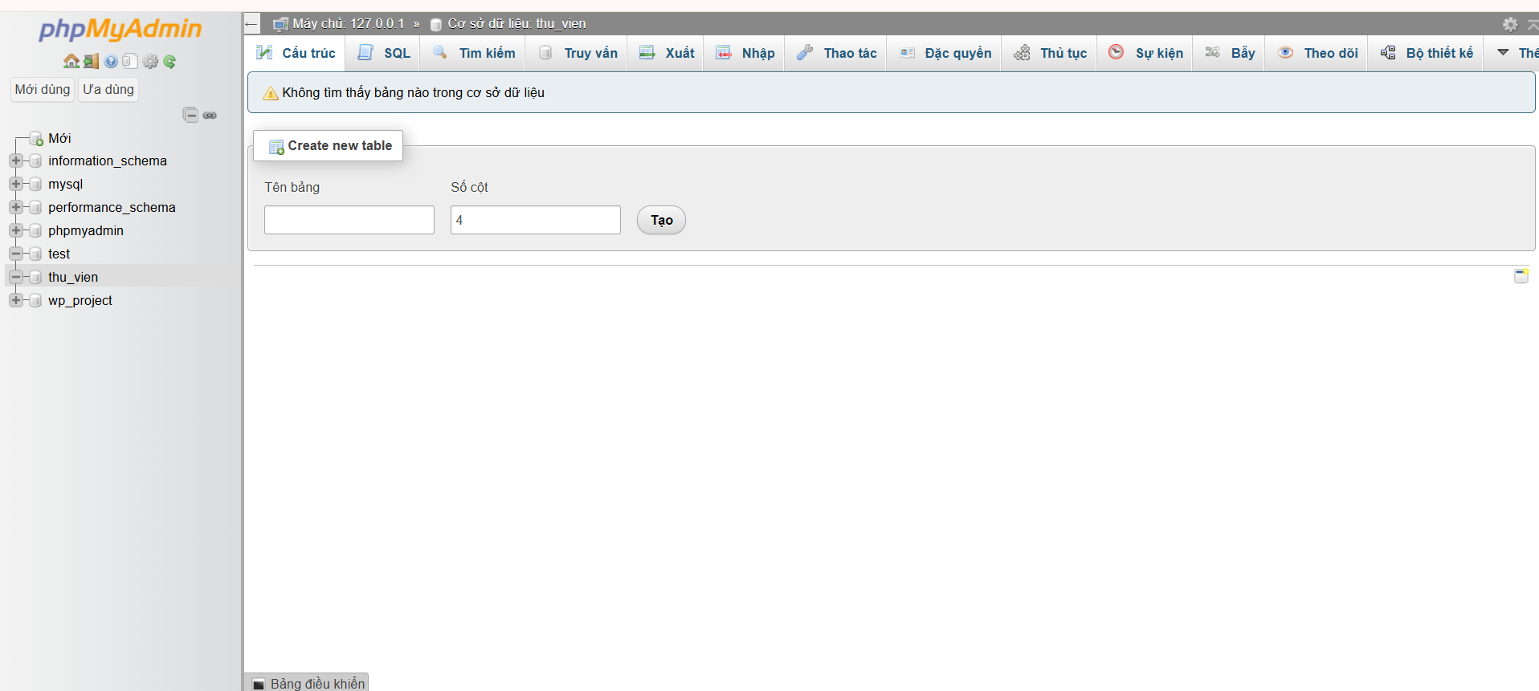

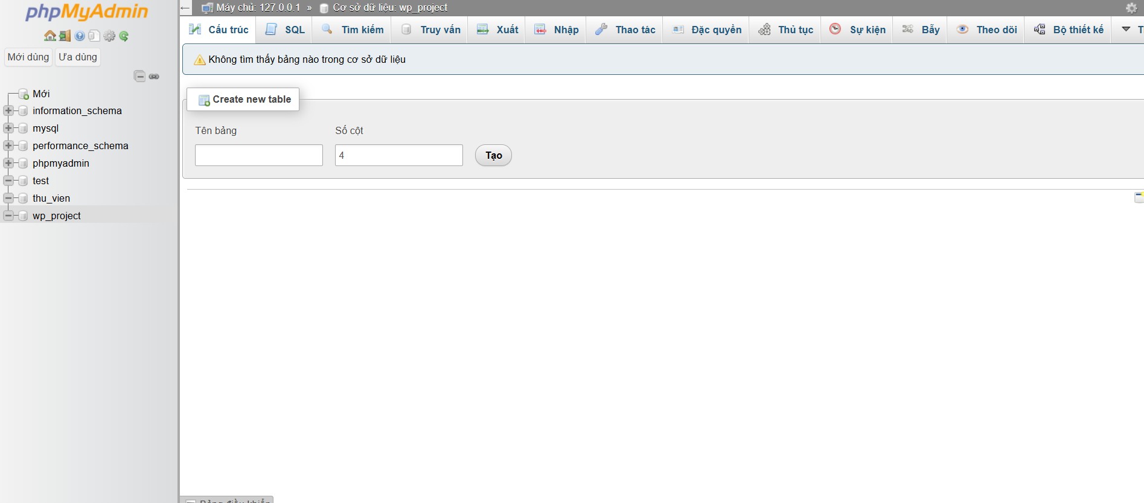

+ Sau đó tải nền tảng wordpress trên trang sau https://wordpress.org/
+ Giải nén file nén wordpress tải về
+ đổi tên folder vừa giải nén thành wp_project và di chuyển folder vào đường dẫn sau C:\xampp\htdocs
+ Mở thư mục WordPress, sao chép file wp-config-sample.php và đổi tên bản sao thành wp-config.php.
+ Mở file wp-config.php bằng Visual Studio Code.
+ Cập nhật các thông tin kết nối database gồm tên database, tài khoản và mật khẩu phù hợp với cấu hình MySQL đã thiết lập.
+ tìm đến dòng cấu hình liên kết database và nhập cấu hình database vừa tạo
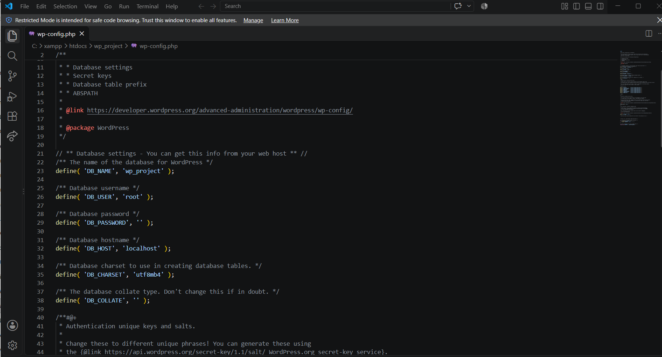

+ Tiến hành truy cập web bằng đường dẫn sau http://localhost/wp_project/ thực hiện cài đặt cấu hình wordpress
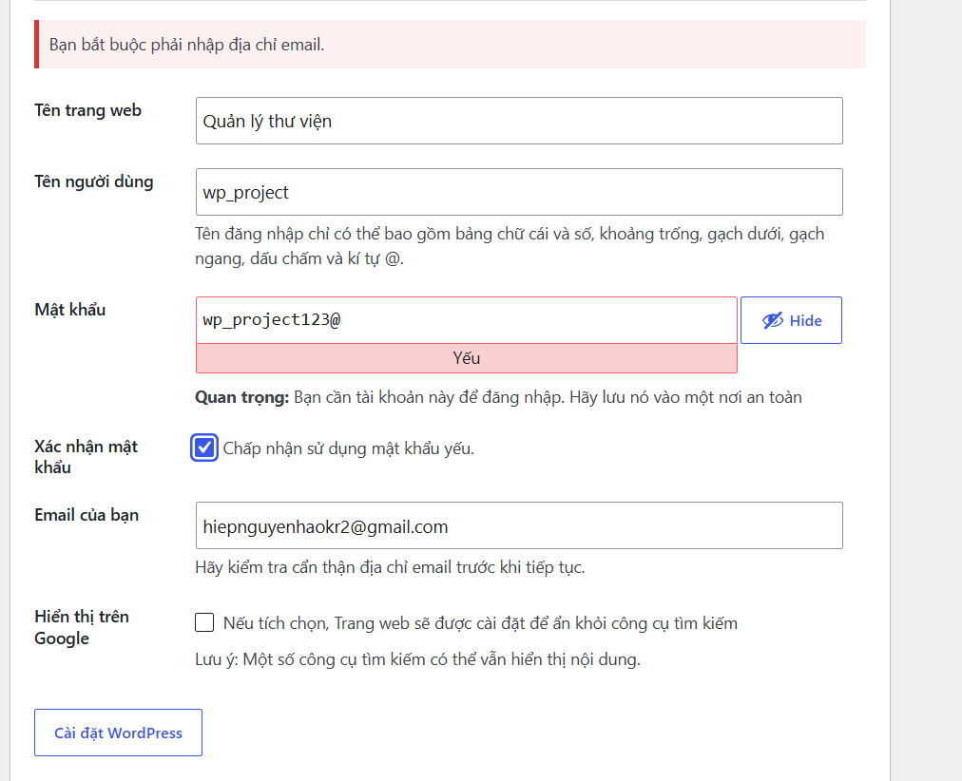

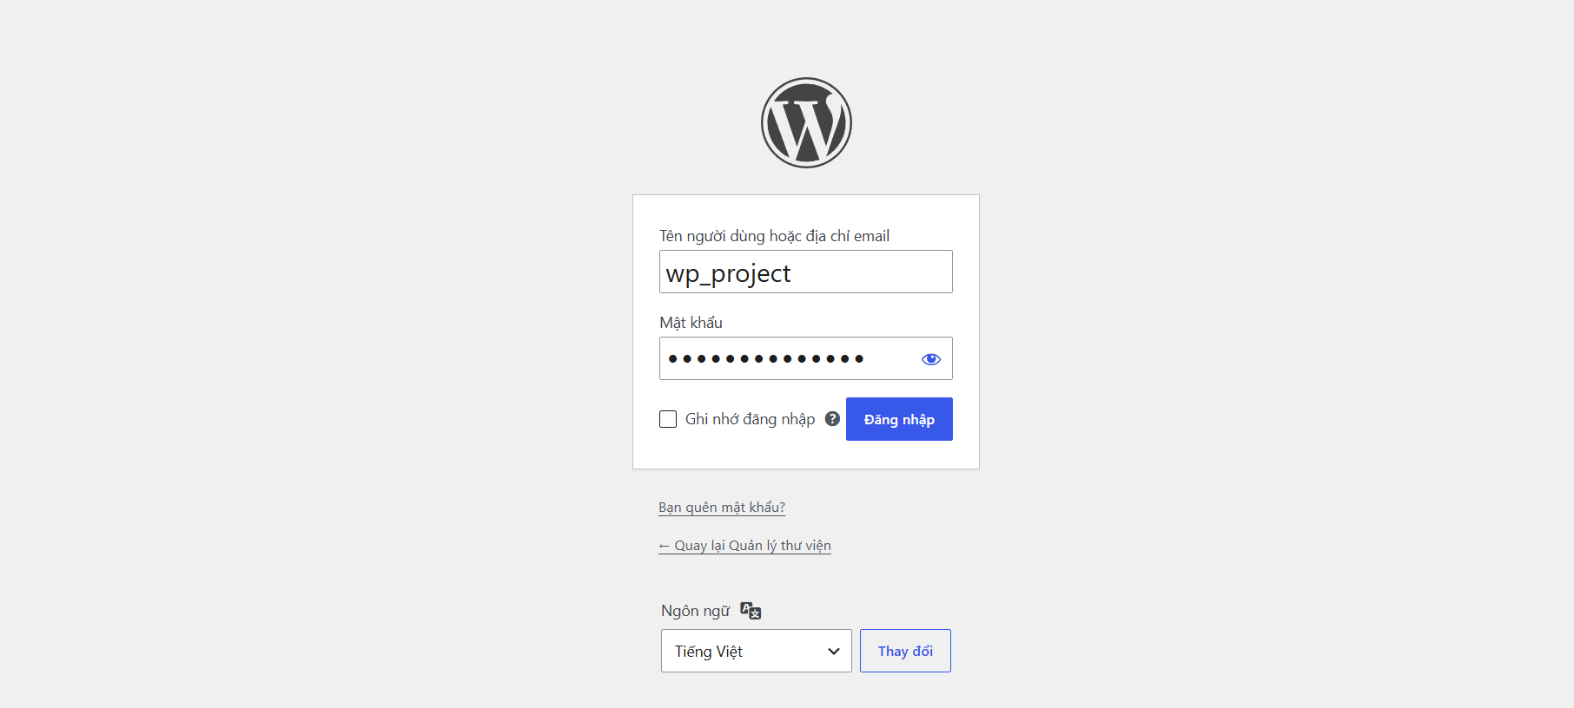

+ Sau khi cấu hình hoàn tất ta có thể đăng nhập và truy cập Dashboard và thao tác bình thường


